KAMPSUNITE KUDUMINE KOERTELE (suurus 16)
Loovtöö (suurus 14)

Autor(id): Tiina Tilluke (s14)
Piia Peenike (s14)
Juhendaja: Kaie Kudumisvarras (s14)

Kehtna 2023 (s14)
Sisukord (s16)
Sissejuhatus 3
1. Loovtöö lühitutvustus 4
1.1. Loovtöö teoreetiline taust (s14) 5
2. Töökäik ja tööjaotus 6
2.1. Ülevaade töökäigust ja tööjaotusest 6
2.2. Loovtöö katsetamine ja tagasiside tööle 9
Kokkuvõte 11
Kasutatud allikad 13
LISAD 14
Lisa 1. Juhendaja tagasiside 14
Lisa 2. Ajakava 15
Lisa 3. … 16

Sissejuhatus
(kõik allpool olev tekst suurus 12, rööpjoondus, reavahe 1,5)
Sissejuhatuses kirjuta:
- Mida loovtööna tegid?
- Mis on loovtöö eesmärk?
- Miks valisid just selle loovtöö?
- Millistest läbivatest teemadest loovtöö lähtub või milliseid õppeaineid lõimib?
Me valisime oma loovtöö teemaks koertele kampsunite kudumise. Loovtöö eesmärk on täiendada oma teadmisi ja kogemusi. Samuti on eesmärk luua midagi uut keskkonda säästes.
Valisime koertele kampsunite kudumise sellepärast, et oleme mõlemad koeraomanikud. Olime oma koertega jalutamas käies märganud, et neil on tuulisemate ilmadega külm. Kuna meile mõlemale meeldis käsitöötundides uusi väljakutseid saada ning kudumine oli meie lemmikteema, siis arvasime, et oma koerale kampsuni kudumine ühendab meeldiva kasulikuga. Mõtlesime ka looduse säästmisele, sest tahtsime oma koerte kampsunid kududa lõngajääkidest, et sellega vähendada tarbimist ja oma ökoloogilist jalajälge.
Meie loovtöö lähtub järgmistest läbivatest teemadest:
- kultuuriline identiteet – kanname edasi käsitööoskust, mis on üks osa Eesti kultuurist ja identiteedist;
- keskkond ja jätkusuutlik areng – valmistame loovtööna käsitööesemed keskkonnateadlikult ja säästlikult, kasutades ära jääkmaterjale.

Loovtöö lühitutvustus
(kõik allpool olev tekst suurus 12, rööpjoondus, reavahe 1,5)
Lühitutvustuses on oluline kirjutada:
- Miks on see loovtöö teema vajalik / sinu jaoks oluline? (sissejuhatuses mainid lühidalt, miks selle teema valisid, kuid siin on võimalik põhjalikumalt lahti seletada).
- Milles sinu loovtöö täpsemalt seisneb? (näiteks kirjutad lahti korraldatud ürituse või tutvustad valmistatud eset, õppematerjali jne – selle kasutamine, valmistamise spetsiifika jms).
- Millistest etappidest/tegevustest koosnes loovtöö tegemine alates teema valikust kuni loovtöö esitlemiseni?
- Võimaluse korral avad loovtöö teoreetilise tausta (näiteks, kui korraldad loovtööna saalihoki võistluse, siis kirjutad lühidalt saalihoki ajaloost ja reeglitest).
Kudusime loovtööna oma koertele kampsunid. Kuna Piia koer on Weimari linnukoer ja Tiina koer on Taani dogi, on neil mõlemal külmade ilmade tulekuga vaja Eesti kliimas kanda mantlit või kampsunit, sest mõlemad tõud on lühikarvalised ja võivad külmema ilma korral külmetuda. Kampsun tuli kududa värvilise mustriga mitmest lõngast, sest selliselt on kude tihedam ja hoiab paremini sooja. Samuti pidi kampsun olema naturaalsest villast, sest see hoiab sooja ka siis, kui kampsun saab märjaks ning ei muutu higistades umbseks erinevalt sünteetilistest lõngadest.
Lõngadeks otsisime välja ja küsisime tuttavatelt ainult neid villaseid lõngu, mis olid kellelgi varasemast kudumistööst järele jäänud ja polnud leidnud kasutust. Jagasime lõngad omavahel sobivate värvide järgi ära. Kudumiseks otsisime ideid ja lõikeid internetist ning kombineerisime ja mõõtsime nendest välja sobiva lõike ja mustri, millele toetudes kudusime valmis loovtöö tulemuse ehk kaks valmiskootud koerakampsunit.

Loovtöö teoreetiline taust (s14)
Koerte märgistamise ja riietamise ajalugu algab teadaolevalt Vana-Egiptusest. Esimesi kaelarihmasid kasutasid oma koertel juba Vana-Egiptuse ülikud 15. sajandil eKr. Väärismetallist kaelarihmasid kasutati kuningas Henry VIII õukonnas. Esimesed fotod sellest, et oma lemmikloomi sarnaselt inimestega riietatakse, pärinevad 20. sajandi algusest.
Lemmikloomade, eriti koerte mood on väga hoogsalt arenenud käsikäes internetiarenguga (3). Tänapäeval toimuvad paljudes maailma riikides iga-aastaselt koerte riiete moeshow`d. Lemmikloomade mood on kasvanud omaette majandusharuks, mille käive 2021. aastal oli 5,75 miljardit dollarit. (4)
Koeri riietatakse eelkõige selleks, et neid kaitsta külma ja märja eest. Suuremale osale koertest on mugav õuesolemise temperatuur +20 kuni +10 °C. Mida väiksema rasvaprotsendiga on koer, seda külmem on tal õues olla. Õues peaks riietama karvutuid, madala rasvaprotsendiga, lühikarvalisi ning aluskarvata koeratõugusid. Külmale on vastuvõtlikumad ka kutsikad ja vanemad loomad. Kuna asulates kasutatakse talvisel ajal tänavatel jäätõrjeks soola ning see võib vigastada koerte käppasid, siis on lisaks riideesemetele aina enam kasutuses ka erinevad käpavahad ja koerte jalanõud. (2)

Töökäik ja tööjaotus
(kõik allpool olev tekst suurus 12, rööpjoondus, reavahe 1,5)
Selles osas on oluline kirjutada:
- Milline oli töökäik? (alates teema valimisest kuni loovtöö kaitsmiseni)
- Milline oli tööjaotus? (kui loovtööd valmistasid mitu õpilast, siis kuidas jagunesid ülesanded?)
- Katsetamine ja tagasiside (kui loovtööks on mingi grupiga tegelemine, näiteks õppemäng või üritus või kui loovtööks on praktiline ese)

Ülevaade töökäigust ja tööjaotusest
Idee töövalikuks tekkis siis, kui oktoobri alguses tulid esimesed külmad ilmad ja Tiina ei leidnud üles oma koera külmavesti. Kuna käsitöötunnis oli parasjagu teemaks kudumine, mõtles Tiina, et võiks oma koerale uue kampsuni kududa. Piia arvas, et sellest saaks teha loovtöö. Otsustasime loovtöö koos ette valmistada ja teineteist aidata, ainult valmiskudumi pidi kumbki ise tegema. Juhendaks palusime oma käsitööõpetaja, kellega alustasime loovtöö planeerimist oktoobris. Juhendaja palus meil esmalt teha ajakava (Lisa 2). Lisaks soovitas õpetaja meil loovtööle lisada keskkonnateadliku mõtteviisi: koerte kampsunid pidid olema tehtud ainult lõngadest, mis enam kasutust ei leia.
Novembris hakkasime kokku otsima lõnga. Kõiki leitud lõngu otsustasime võrdselt jagada arvestades värvide sobivust. Lõngade kokkuotsimisel arvasime, et saame kudumisjääke, aga meile pakuti kasutuseks ka kahte kampsunit, mille pidime üles harutama ja siis kerasse kerima (Foto 1 ja 2).
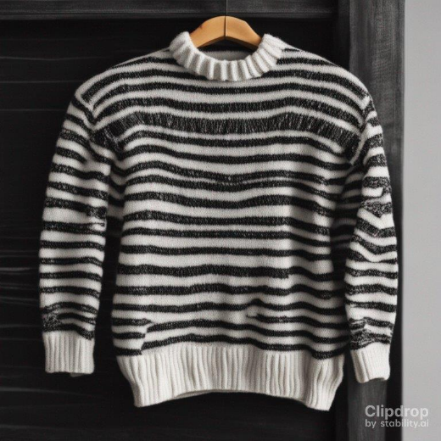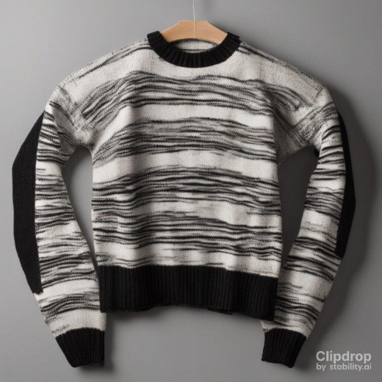
Foto 1 ja 2. Kampsunid, mille pidime üles arutama (autor Tiina Tilluke)
Mõlemast kampsunist said kummagi koera kampsunile põhivärv. Tiina koera kampsuni põhivärviks sai must ja Piia koera kampsuni põhivärviks sai valge. Vähem saime punast, halli, pruuni ja rohelist. Neid värve saime mustris vähem kasutada. Kõik lõngad kerisime keradeks (Foto 3 ja 4).
Samaaegselt lõngade otsimisega hakkasime uurima ka erinevaid lõikeid, mida oma koera jaoks kasutada. Alguses otsustasime kasutada sama lõiget selle erinevusega, et üks tuli teha natuke suurem kui teine, sest Taani dogi on Weimari linnukoerast kõrgem ja suurema kereümbermõõduga. Hiljem kuduma hakates otsustas Piia oma kampsunit veidi muuta, sest ta soovis oma koerale teha üle pea tõmmatava krae.
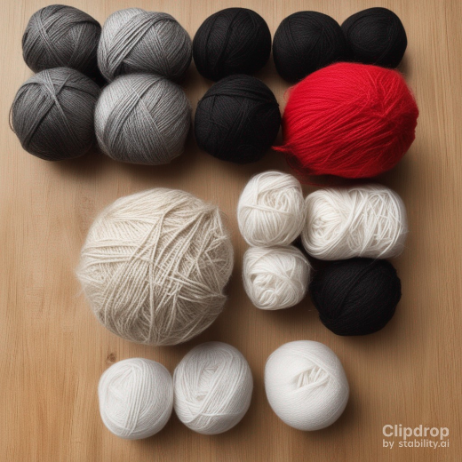
Foto 3. Lõngakerad Tiina koera kampsuni jaoks (autor Tiina Tilluke)
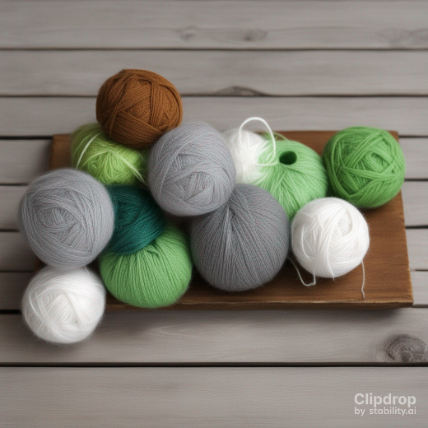
Foto 4. Lõngakerad Piia koera kampsuni jaoks (autor Piia Peenike)
Kudumist alustasime detsembri alguses. Kuigi tegime mõlemad eraldi kampsunit, otsustasime ka kududa kokkulepitud ajal. Sageli määrasime püstitasime endale eesmärgi, kui palju kumbki järgmiseks korraks valmis saab. Kuna ühel hetkel avastasime, et me võiks ka vahetundides kududa, siis pidime kodus vähem kuduma. Töökavast me seetõttu maha ei jäänud, pigem kudusime nädalas isegi rohkem. Kuna Tiina koer on natuke suurem, siis läks tal töö lõpetamine nädal aega kauem kui Piial. Mõlemad kampsunid valmisid veebruaris (Foto 5 ja 6).
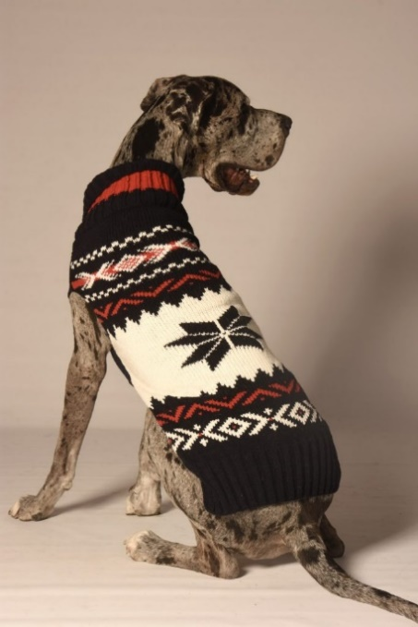
Foto 5. Taani dogi kampsuniga (autor Tiina Tilluke)

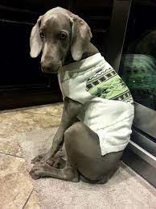
Foto 6. Weimari linnukoer kampsuniga (autor Piia Peenike)
Kogu kampsuni kujundamise ja kudumise vältel tegime märkmeid ja fotosid ning nendest hakkasime veebruaris kirjutama loovtöö kirjalikku osa, mis võttis meil arvatust vähem aega. Kartsime, et kirjutamine on kõige raskem, ning seetõttu planeerisime selle tegemiseks mitu nädalavahetuse päeva, et segamatult ja järjest tööd teha. Kokkuvõttes saime ühe päevaga nii palju valmis ja saime juhendaja abiga piirduda vaid mõne tunniga pärast kooli, et paika saada õige vormistus ja sisu viimistleda. Loovtöö kirjalik osa sai täiesti valmis märtsi alguses.

Loovtöö katsetamine ja tagasiside tööle
Selles osas on oluline kirjutada:
- Katseta oma loovtööd. (Kas valmistatud ese töötab/toimib? Milliseid vigu esineb? Milliseid muudatusi on vaja teha?)
- Küsi tagasisidet loovtöö kasutajatelt (kui loovtööks on ese, mäng vms) või osalejatelt (kui loovtööks on näiteks üritus). Mis kasutajatele/osalejatele meeldis, mis ei meeldinud?
Katsetasime kampsuneid jaanuarikuus, kui läksime koertega jalutama –5 kraadi ja tuisuga. Igaks juhuks olid mõlemal kaasas ka vihmakindlad voodriga mantlid, kui peaks tunduma, et koeral hakkab külm. Tegime umbes 7 km metsajalutuskäigu. Selle tulemusel juhtus Piia koera kampsuniga väike õnnetus, kui ta koer oksa külge kinni jäi ja ühe lõnga katki tõmbas. Seda sai pärast õnneks kergelt nõelumisega parandada, kuid edaspidi teame, et kootud materjal ei sobi koertele kohas, kus nad tahavad puude ja põõsaste vahel nuuskida. Temperatuuri mõttes tundus koertel olevat soe ja kumbki neist pärast haigeks ei jäänud.

Kui koerad saaksid esitada oma arvamust, siis võiks see välja näha järgmiselt.
Koerte tagasiside meie kampsunitele:
- Väga ilus kampsun. Punase värvi asemel oleksin ise kasutanud rohelist, sest see meeldib mulle rohkem. Kampsun on soe ja mõnus.
- Mulle meeldib, et minu kampsun ei käi üle pea. Külm mul kampsuniga ei hakanud. Mulle meeldivad minu kampsuni värvid.
Juhendaja tagasiside meie loovtöö valmimisele saab lugeda lisades (Lisa 1).

Kokkuvõte
(kõik allpool olev tekst suurus 12, rööpjoondus, reavahe 1,5)
Selles osas on oluline kirjutada:
- Kas loovtöö eesmärk saavutati?
- Kuidas õnnestus kinni pidada plaanitud ajakavast?
- Kuidas loovtööga rahule jäid/jäite? Mis läks hästi, mida oleks saanud paremini teha?
- Kuidas sujus koostöö juhendajaga?
- Kuidas sujus grupitöö?
- Mida soovitaksid järgmistele loovtöö tegijatele?
Kui loovtöö on tehtud grupitööna, siis on kirjas eraldi kõigi autorite kokkuvõte.
Piia Peenike
Kudusin loovtööna oma koerale kampsuni, mis sobis talle selga hästi. Kuna lemmikloomale kudumine oli minu jaoks midagi täiesti uut, siis täitsin loovtöö eesmärki ehk õppisin ja omandasin uusi teadmisi. Kampsun valmis ainult teise ringi lõngast ehk lõngajääkidest või juba varem kasutatud lõngast. Seetõttu õnnestus ka keskkonda säästa.
Mulle meeldis kõige rohkem kavandamise protsess. Mustreid otsides ja lõngu kogudes oli põnev mõelda, mida etteantud lõngadega teha saab. Kõige tüütum oli kampsunite harutamine ja pärast keradesse kerimine. Kudumine mulle üldiselt meeldis, aga vahel tüütas ära ajaline surve. Samas poleks ma ainult vabatahtlikkuse alusel kampsunit enne suve valmis saanud. Meeldis, et avastasime vahetundides kudumise. See oli väga rahustav ja koolipäevad läksid kiiremini. Samas juhtus vahel sedagi, et koolis sai lõng otsa ja uut lõngakera polnud kaasas. Siis oli kaotatud ajast kahju. Kudumisel oli kõige raskem lõike ja proovilapi abil välja arvutada, kui palju silmuseid looma peaks, aga selles aitas meid juhendaja ning kokkuvõttes oli tulemus väga täpne.
Olen rahul sellega, et alustasime vara ja seadsime endale eesmärgi veebruariks kampsunid valmis saada. Selle asemel jõudsime veebruaris valmis suurema osa kirjalikust tööst, mille aitas kaasa see, et meie koostöö oli eelnevalt ära jaotatud ja reeglid paika pandud. Juhendajaga sujus koostöö hästi. Teadsime, et saame kõigi küsimustega tema poole pöörduda. Juhendajast oli palju abi lõigete leidmisel ja lugemisel, samuti kirjaliku töö vormistamisel. Mina soovitan järgmistele loovtöö tegijatele valida teema, mis puudutab mingit osa nende elust, sest siis on töö lõpetamiseks suurem motivatsioon.
Tiina Tilluke
Minu arvates täitsime kõik loovtöö eesmärgid. Samuti õnnestus meil hästi kinni pidada ajakavast, jõudsime isegi varem valmis.
Mulle väga meeldis see, kuidas suutsime teineteist motiveerides kudumisel tempot hoida ja nii saime kampsunid plaanitust palju kiiremini valmis. Kõige raskem oli minu jaoks kampsunile kinnituslapatsite kudumine, sest selleks tuli poole pealt silmuseid juurde teha ja see ei tulnud mul esimesel korral nii välja nagu meeldiks. Selleks hetkeks kui ma taipasin, kuidas paremini saaks, oli mul juba nii palju kampsunist valmis, et ma ei tahtnud üles harutada. Kõige raskem oli kirjutamine, sest kirjalik osa tekitas minus palju ebakindlust. Kartsime Piiaga mõlemad, et midagi on puudu.
Mina soovitan loovtöö tegijatele juba tööprotsessi käigus kirjutada märkmeid, sest siis kui kirjalikku osa tegemist põhjalikult alustada, ei pea vaatama tühja dokumenti, vaid midagi on seal juba kirjas.

Kasutatud allikad
- Kelluke, K. 2010 Kudumismustrid. Tallinn: Varras.
- https://www.thesprucecrafts.com/sew-a-dog-coat-pattern-2977690 (külastatud 30.10.2022)
- https://lemmikloom.delfi.ee/artikkel/91595481/ettevaatust-oues-on-pime-ja-kulm-kuidas-riietada-koera (külastatud 05.12.2022)
- https://en.wikipedia.org/wiki/Dog_fashion (külastatud 05.12.2022)
- https://www.emergenresearch.com/industry-report/pet-clothing-market (külastatud 05.12.2022)

LISAD

Lisa 1. Juhendaja tagasiside
Juhendaja tagasiside loovtööle peaks sisaldama järgmist:
- Mis teemal tegi õpilane loovtöö?
- Kas teemavalik oli põhjendatud? (õpilase huvi, jõukohasus)
- Kas õpilane suutis loovtöö protsessis järgida koostatud tegevuskava? Kui oli positiivseid või negatiivseid üllatusi, siis millised need olid?
- Kui loovtöö oli grupitöö, siis kas õpilaste panus loovtöösse oli tasakaalus?
- Kas loovtöö eesmärgid said täidetud?
- Kuidas sujus koostöö õpilasega? (Kas juhendaja oli suunaja ning õpilane ise aktiivne või oli juhendaja pigem “kubjas”, kes tuletas meelde tähtaegu?)
Juhendaja võib lisada ka muid mõtteid, mis otseselt eelpool nimetatud punktidega ei haaku.
Juhendaja tagasiside peab olema toetav ja sõbralik. Probleemidele viidata tasakaalukalt ja õpilast toetava stiiliga.

Lisa 2. Ajakava
Kuupäev | Tegevus
Oktoobri algus | Tuli idee, teha loovtööks koertele kampsunid.
Oktoober | Palusime enda juhendajaks käsitöö õpetaja.
Oktoober | Koostasime loovtöö tegemiseks ajakava.
November | Otsisime lõngu.
November | Otsisime internetist kampsunite lõikeid.
November – detsember | Harutasime üles kampsunid, et sealt lõnga saada.
Detsember | Alustasime kampsunite kudumisega.
Jaanuar | Katsetasime koertele kampsuneid selga ja käisime koertega õues kampsuneid katsetamas.
Veebruar | Saime kampsunid valmis.
Veebruar – märts | Kirjutasime loovtöö kirjalikku osa.
Märts | Tegime juhendaja selgituste põhjal loovtöö kirjalikku osasse muudatusi.
Märts | Koostasime loovtöö kaitsmiseks PowerPointi esitluse ja harjutasime ettekannet.

Lisa 3. …

